REZULTATI POSLOVANJA PODUZETNIKA U DJELATNOSTI
EMITIRANJA RADIJSKOG PROGRAMA U 2017. GODINI
Prema podacima iz obrađenih godišnjih financijskih izvještaja za statističke i druge potrebe, u djelatnosti emitiranja radijskog programa (NKD 60.10), u 2017. godini poslovalo je 156 poduzetnika kod kojih je bilo 839 zaposlenih, što je u odnosu na prethodnu godinu povećanje broja zaposlenih za 2,1 %. Navedena skupina poduzetnika u promatranom je razdoblju ostvarila ukupne prihode u iznosu od 249,5 milijuna kuna te ukupne rashode od 236,9 milijuna kuna. Ostvarena je dobit razdoblja od 17,5 milijuna kuna i 8,3 milijuna kuna gubitka razdoblja te je ukupna neto dobit iznosila 9,2 milijuna kuna. U odnosu na 2016. godinu, ukupni prihodi povećani su za 5,5 %, ukupni rashodi za 4,0 %, dobit razdoblja za 62,9 %, gubitak razdoblja za 70,5 % te neto dobit za 56,6 % (tablica 1). Od ukupnog broja poduzetnika u djelatnosti emitiranja radijskog programa, s dobitkom je poslovalo njih 75,6 %.
Najviše poduzetnika, čija je pretežita djelatnost emitiranje radijskog programa, u 2017. godini imalo je sjedište u županiji Grad Zagreb (36), a po njihovoj brojnosti slijedi Splitsko-dalmatinska županija (11), Zagrebačka i Osječko-baranjska sa po devet poduzetnika, a najmanje poduzetnika u djelatnosti emitiranja radijskog programa bilo je u Požeško-slavonskoj i Ličko-senjskoj županiji (po dva).
Ukupne neto plaće i nadnice u 2017. godini, u djelatnosti emitiranja radijskog programa, iznosile su 46,2 milijuna kuna. Prosječna mjesečna neto plaća po zaposlenom u promatranoj djelatnosti iznosila je 4.592 kune u 2017. godini, odnosno 3,4 % više nego prethodne godine te za 14,5 % manje od prosječne mjesečne neto plaće zaposlenih kod poduzetnika na razini RH (5.372 kune).
Tablica 1. Broj poduzetnika, broj zaposlenih te osnovni financijski rezultati poslovanja poduzetnika u djelatnosti emitiranja radijskog programa (NKD 60.10) u 2017. g. (iznosi u tis. kn, prosječne plaće u kn)
Opis | Emitiranje radijskog programa NKD 60.10
Opis | 2016. | 2017. | Index
Broj poduzetnika |  | 156 | -
Broj dobitaša | 112 | 118 | 105,4
Broj gubitaša | 38 | 38 | 100,0
Broj zaposlenih | 822 | 839 | 102,1
Ukupni prihodi | 236.577 | 249.495 | 105,5
Ukupni rashodi | 227.883 | 236.899 | 104,0
Dobit prije oporezivanja | 13.574 | 20.918 | 154,1
Gubitak prije oporezivanja | 4.880 | 8.323 | 170,5
Porez na dobit | 2.834 | 3.416 | 120,5
Dobit razdoblja | 10.742 | 17.503 | 162,9
Gubitak razdoblja | 4.882 | 8.323 | 170,5
Konsolidirani financijski rezultat – dobit (+) ili gubitak (-) razdoblja | 5.860 | 9.180 | 156,6
Izvoz | 2.305 | 2.054 | 89,1
Uvoz | 742 | 198 | 26,6
Trgovinski saldo | 1.563 | 1.857 | 118,8
Bruto investicije samo u novu dugotrajnu imovinu | 2.052 | 853 | 41,6
Prosječna mjesečna neto plaća po zaposlenom | 4.441 | 4.592 | 103,4
Izvor: Fina - Registar godišnjih financijskih izvještaja
U djelatnosti emitiranja radijskog programa najveći ukupni prihod u 2017. godini ostvario je mali poduzetnik RADIO CROATIA d.o.o. u iznosu od 28,7 milijuna kuna, što je udio od 11,5 % u ukupnim prihodima svih poduzetnika djelatnosti emitiranja radijskog programa. U 2017. godini društvo je na drugom mjestu rang ljestvice po ostvarenoj neto dobiti, s 2,8 milijuna kuna, u odnosu na 2016. godinu kada je ostvarilo 1,5 milijuna kuna.
Na prvom mjestu po ostvarenoj neto dobiti u djelatnosti emitiranja radijskog programa u 2017. godini bio je mali poduzetnik OBITELJSKI RADIO d.o.o., s 4,8 milijuna kuna. Ukupni prihod društva iznosio je 28,5 milijuna kuna, što je udio od 11,4 % u ukupnim prihodima poduzetnika u djelatnosti emitiranja radijskog programa. Društvo je imalo sedam zaposlenih kojima je obračunalo prosječnu mjesečnu neto plaću u iznosu od 8.535 kuna.
Tablica 2. Top 10 poduzetnika u djelatnosti emitiranja radijskog programa, rangirani prema ukupnom prihodu, u 2017. godini (iznosi u tisućama kuna)
R.br. | OIB | Naziv | Vlasništvo | Sjedište | Broj zaposlenih | Ukupan prihod | Dobit razdoblja
1. | 28140997362 | RADIO CROATIA d.o.o. | Privatno | Zagreb | 6 | 28.688 | 2.812
2. | 70766135587 | OBITELJSKI RADIO d.o.o. | Privatno | Zagreb | 7 | 28.487 | 4.804
3. | 96012726169 | OTVORENI RADIO d.o.o. | Privatno | Zagreb | 18 | 19.796 | 1.526
4. | 27746792432 | RADIO DALMACIJA d.o.o. | Privatno | Split | 15 | 12.265 | 751
5. | 10774392683 | MEDIA SERVIS GLOBAL d.o.o. | Privatno | Zagreb | 8 | 11.899 | 440
6. | 60299905912 | ENTER ZAGREB d.o.o. | Privatno | Zagreb | 8 | 7.503 | 120
7. | 68155026706 | RADIO KAJ d.o.o. | Privatno | Zagreb | 17 | 5.885 | 250
8. | 23530559747 | MEDIA UNIVERSAL d.o.o. | Privatno | Zagreb | 14 | 5.009 | 0
9. | 20205179401 | Media Connections d.o.o. | Privatno | Zagreb | 19 | 4.198 | 0
10. | 95283343666 | MEDIARITAM d.o.o. | Privatno | Krapina | 13 | 3.966 | 433
Ukupno top 10 |  |  |  |  | 125 | 127.698 | 11.137
Ukupno svi poduzetnici NKD 60.10 |  |  |  |  | 839 | 249.495 | 17.503
Udio top 10 poduzetnika u razredu djelatnosti NKD 60.10 |  |  |  |  | 14,9% | 51,2% | 63,6%
Izvor: Fina - Registar godišnjih financijskih izvještaja
Najviše zaposlenih u 2017. godini imali su mikro poduzetnici Media Connections d.o.o. i RADIO 101 d.o.o., njih 19. Poduzetnik Media Connections d.o.o. ostvario je ukupne prihode u iznosu od 4,2 milijuna kuna te iskazao neto gubitak od 64 tisuće kuna. Zaposlenima je obračunata prosječna mjesečna neto plaća u iznosu od 6.287 kuna. Prema stanju od 8. veljače 2019. godine, društvo je blokirano zbog dospjelih neizvršenih osnova za plaćanje. Poduzetnik RADIO 101 d.o.o. ostvario je ukupne prihode u iznosu od 3,8 milijuna kuna te iskazao neto gubitak od 1,3 milijuna kuna. Zaposlenima je obračunata prosječna mjesečna neto plaća u iznosu od 5.818 kuna.
Grafikon 1. Prosječna mjesečna neto plaća zaposlenih kod poduzetnika u 2017. godini, u djelatnosti emitiranja radijskog programa, prema oblicima vlasništva (iznosi u kunama)
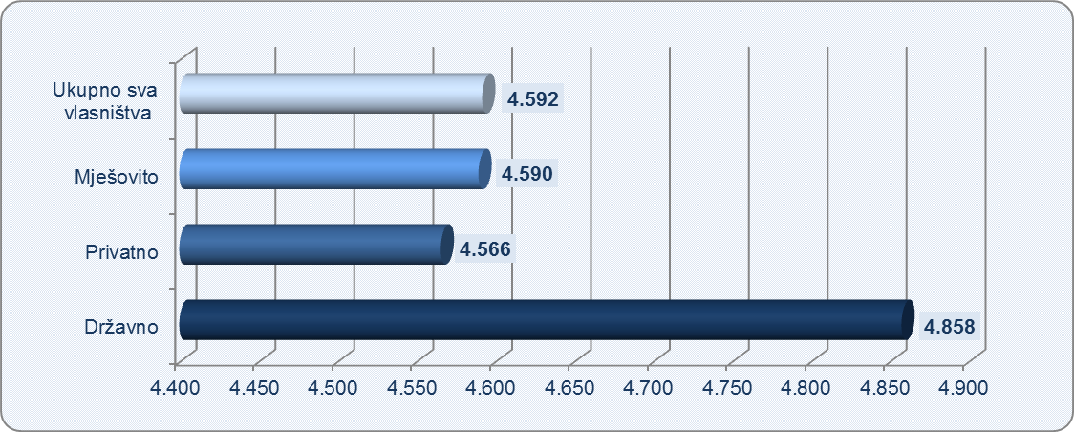

Izvor: Fina - Registar godišnjih financijskih izvještaja
Od 156 poduzetnika njih 125 bilo je u privatnom vlasništvu, dok je 22 bilo u mješovitom vlasništvu, a preostalih devet u državnom vlasništvu. Među poduzetnicima u emitiranju radijskog programa u državnom vlasništvu, najveći prihod u 2017. godini ostvarili su HRVATSKI RADIO VUKOVAR d.o.o., HRVATSKI RADIO KARLOVAC d.o.o. i RADIO NAŠICE d.o.o., a u mješovitom vlasništvu RADIO STUBICA d.o.o., INFORMATIVNI CENTAR ZAPREŠIĆ d.o.o. i RADIO MREŽNICA d.o.o..
Poduzetnici u djelatnosti emitiranja radijskog programa koji su u državnom vlasništvu obračunali su zaposlenima najveću prosječnu mjesečnu neto plaću, u iznosu od 4.858 kuna, što je za 292 kune više od prosječne mjesečne neto plaće zaposlenih kod poduzetnika u privatnom vlasništvu (4.566 kuna) te 266 kuna više u odnosu na prosječnu mjesečnu neto plaću na ukupnoj razini razreda djelatnosti NKD 60.10 (4.592 kune).
Više o rezultatima poslovanja poduzetnika po područjima djelatnosti i po drugim kriterijima, prezentirano je u standardnim analizama rezultata poslovanja poduzetnika RH, po županijama i po gradovima i općinama u 2017. godini.
Pojedinačni podaci o rezultatima poslovanja poduzetnika dostupni su besplatno na RGFI – javna objava i na Transparentno.hr, a agregirani i pojedinačni podaci dostupni su uz naknadu na servisu info.BIZ
Informacija o tome je li poslovni subjekt u blokadi ili ne, dostupna je korištenjem usluge FINA InfoBlokade slanjem SMS poruke na broj 818058, te korištenjem WEB aplikacije JRR tj. uvidom u podatke o računima i statusu blokade poslovnih subjekata, koji se ažuriraju u Jedinstvenom registru računa kojega u skladu sa zakonskim propisima, od 2002. godine, vodi Financijska agencija.
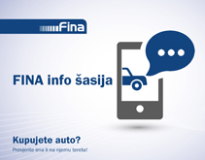 | 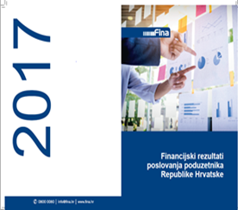 | 

Trenutno stanje moguće je provjeriti slanjem SMS poruke čiji je sadržaj OIB društva, na broj 818058. Cijena 10,00 kn + PDV.
U pravilu je riječ o društvima koja su osnovale županije, gradovi i/ili općine na čijem je području sjedište društva.

